16 АПРЕЛЯ 2020 ГОДА, ЧЕТВЕРГ
Дистанционное обучение детей первой младшей группы оздоровительной направленности
Тема занятия | Пошаговая инструкция | Предполагаемый результат
Лепка «Пасхальное яйцо»  Физкультминутка «Будем прыгать и скакать» | Вырезаем из цветного картона яйцо. Украсим пасхальные яйца узорами из пластилина.  Раз, два, три, четыре, пять!  Будем прыгать и скакать! - (прыжки на месте.)  Наклонился правый бок. - (наклоны туловища влево-вправо.)  Раз, два, три.  Наклонился левый бок.  Раз, два, три.  А сейчас поднимем ручки - (руки вверх.)  И дотянемся до тучки.  Сядем на дорожку, - (присели на пол.)  Разомнем мы ножки.  Согнем правую ножку, - (сгибаем ноги в колене.)  Раз, два, три!  Согнем левую ножку,  Раз, два, три.  Ноги высоко подняли - (подняли ноги вверх.)  И немного подержали.  Головою покачали - (движения головой.)  И все дружно вместе встали. - (встали. | Сделать фотоснимки и прислать в групповой чат  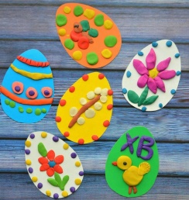  Записать видеоролик и прислать в групповой чат.

